**Мы не будем давать обещаний трескучих…**

**Мы продолжаем принимать участие в акции «От всей души».**

**14 апреля 2016 года восьмиклассники Новотравнинской основной общеобразовательной школы оказали помощь в уборке придомовой территории ветерану труда Васильевой Н.Е.**

**Вот эти бессменные помощники пожилым жителям села Новотравное, волонтеры отряда «Дарим добро и тепло»: Бовкун Илья, Михайлов Максим и Лохман Денис.**

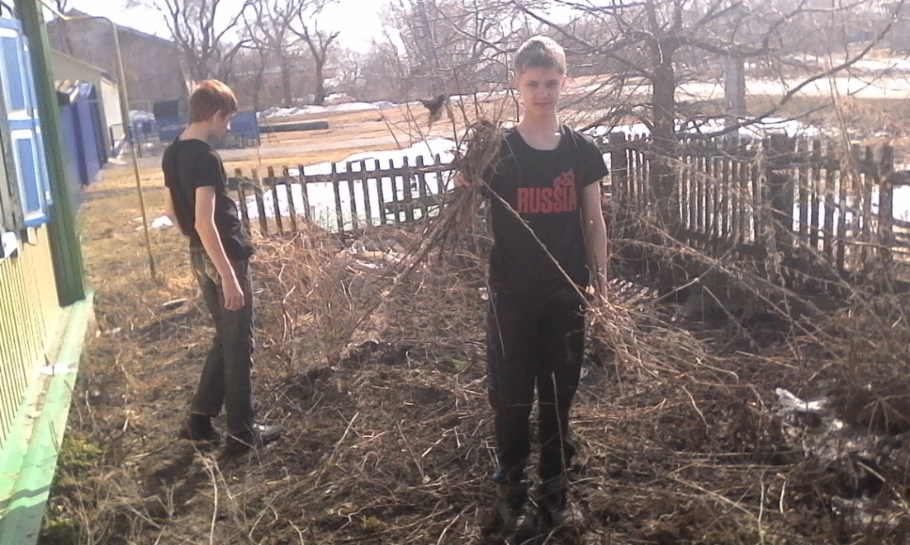

|  |  |
| --- | --- |
| C:\Documents and Settings\Школа\Рабочий стол\Волонтеры\IMG_20160414_143008.jpg | **Приятно, когда звонят в школу и благодарят за простые, человеческие поступки.**  **Спасибо вам, ребята!** |